LUIS SEPÚLVEDA, Un viejo que leía novelas de amor, 1989.
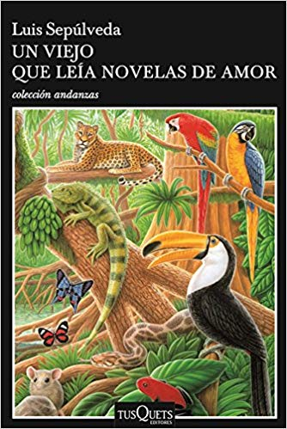
A/ Antes de empezar a leer...
1. Busca información sobre el autor (sus orígenes, su trayectoria, el contexto en que le
tocó vivir, su compromiso, su bibliografía más destacada):
..................................................................................................................................
....................................................................................................................................
...................................................................................................................................
.............................................................................................................................................................................
.............................................................................................................................................................................
.............................................................................................................................................................................

2. ¿Qué te evoca el título de esta novela? Define la novelas de amor con tus propias palabras.
.............................................................................................................................................................................
............................................................................................................................................................................
............................................................................................................................................................................
...........................................................................................................................................................................

3. Recoge cuáles fueron las circunstancias de la escritura de esta novela (puedes ayudarte de la "Nota del autor" al principio del libro):
.............................................................................................................................................................................
............................................................................................................................................................................
............................................................................................................................................................................
...........................................................................................................................................................................

4. Para ayudarte a ubicar los espacios de la novela, he aquí un esquema de los distintos espacios de Ecuador. Señala en los dos dibujos de dónde procedían el viejo y su mujer y dónde se desarrolla la trama de la novela.

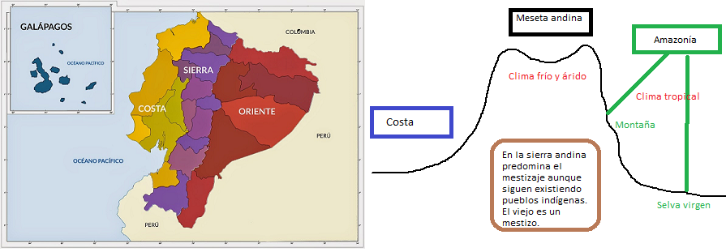

nblckc

B/ Leyendo la novela...
Capítulo 1
Vocabulario para ayudar a la lectura:
barría (barrer en imperfecto) : balayer
sacudía (sacudir en imperfecto) : secouer
la alcaldía: la mairie; el alcalde: le maire
el muelle (en el puerto) : le quai
doler (ue; verbe du type Gustar): avoir mal
sudar: suer
una puteada: une injure
una juerga= una fiesta
el mote = el sobrenombre
1. ¿Quién era Rubicundo Loachamín?
□ el alcalde de El Idilio.
□ el dentista que viajaba en barco por el río para atender a sus pacientes.
□ el protagonista de una novela de amor.

2. ¿Quiénes eran los jíbaros?
□ los blancos nacidos en la selva.
□ los soldados destinados a las guarniciones fronterizas.
□ los indígenas rechazados por su propio pueblo, los shuar.
Capítulo 2
Apunta el vocabulario necesario para tu buena lectura:

3. El alcalde era la máxima autoridad de El Idilio y ...
□ lo odiaban los lugareños.
□ tenía fama de buen conversador.
□ toda la comunidad lo respetaba por su gran amabilidad.

4. Según el viejo Antonio José Bolívar Proaño, ¿quién mató al gringo que transportaban los shuar?
□ los soldados del país vecino.
□ los buscadores de oro.
□ un tigrillo.
5. Los habitantes del poblado temían a la tigrilla porque...
□ andaba enloquecida de dolor por la muerte de sus cachorros a manos del gringo y buscaba sangre humana para vengarse.
□ mataba y devoraba a su ganado (bétail)
□ se había escapado del zoológico y no podían cazarla.

6. ¿Quién le facilitaba a Antonio José Bolívar las novelas de amor que leía?
□ el alcalde.
□ el médico.
□ el dentista.

Capítulo 3
Apunta el vocabulario necesario para tu buena lectura:

7. El matrimonio Bolívar tuvo grandes dificultades para adaptarse a la vida en la selva. Lo consiguió gracias a...
□ la mujer y las hijas del cacique (= el jefe).
□ los representantes del gobierno.
□ los indios shuar.

8. Antonio José Bolívar consiguió sobrevivir a la mordedura (morsure) de una serpiente gracias...
□ al antídoto que siempre llevaba consigo.
□ a que fue trasladado rápidamente a un hospital.
□ a las curas que le practicó un brujo shuar.

9. Antonio José Bolívar extraía el veneno de las serpientes para ...
□ envenenar los dardos con los que cazaba.
□ venderlo al representante de un laboratorio farmacéutico.
□ distraerse de su soledad.

10. Las costumbres mortuorias de los indios shuar consistían en ...
□ enterrar a los muertos cerca del río.
□ cubrir el cadáver con miel para que las hormigas (fourmis) lo devoraran.
□ incinerar los cuerpos y arrojar las cenizas al mar.
Capítulo 4
Apunta el vocabulario necesario para tu buena lectura:

11. Antonio José Bolívar descubrió que sabía leer cuando...
□ los funcionarios estatales (= del Estado/de l'État) le hicieron una prueba para poder votar.
□ el alcalde le comunicó sus órdenes por escrito.
□ el maestro le hizo repasar el alfabeto.

12. ¿Quién despertó el interés del viejo por la lectura de novelas de amor?
□ el dentista que viajaba en el Sucre.
□ el fraile (=el cura) que leía la biografía de san Francisco.
□ el capitán del barco fluvial.

13. El protagonista decidió cazar micos (=monos/simios), guacamayos y loritos para venderlos y poder...
□ regresar a su tierra.
□ viajar a El Dorado y proveerse de libros.
□ mantener a su esposa e hijos.

Capítulo 5
Apunta el vocabulario necesario para tu buena lectura:

14. ¿Qué transportaba la canoa que viajaba por el río en medio de un fuerte aguacero?
□ el cadáver de un buscador de oro.
□ el médico que había de atender al alcalde.
□ un cargamento de pieles de tigrillo.

Capítulo 6
Apunta el vocabulario necesario para tu buena lectura:

15. El nombre del octogenario (= que tiene entre 80 y 89 años de edad) Onecén era de origen...
□ indio y significa "valiente"
□ norteamericano, ya que en las monedas figura "One Cent".
□ italiano por el nombre del protagonista de una novela de amor.

16. El colono y uno de los americanos que se internaron en la selva fueron víctimas de ...
□ los jíbaros.
□ los monos.
□ las pirañas.

Capítulo 7
Apunta el vocabulario necesario para tu buena lectura:

17. Al llegar el grupo de hombres con el protagonista cerca de la choza (= una cabaña) de Alkasetzer Miranda encontraron ...
□ el cadáver de este hombre y el de un colono.
□ un buque que descargaba provisiones.
□ a varios buscadores de oro que volvían a sus chozas.
Capítulo 8
Apunta el vocabulario necesario para tu buena lectura:

18. ¿Cómo se entretenía el viejo durante las horas de guardia nocturna?
□ recordando su vida en la selva.
□ limpiando y preparando su escopeta (= su fusil de caza).
□ leyendo una novela de amor.

19. El alcalde ofreció dinero a Antonio José Bolívar para cazar al animal, pero en realidad...
□ quería librarse de él, ya que el viejo ponía demasiado en evidencia su ignorancia y lo ridiculizaba.
□ pensaba engañarlo y quedarse con todo el dinero.
□ creía que el viejo no conseguiría la recompensa.

20. La primera anaconda que el viejo cazó fue...
□ para que su carne le sirviera de comida durante varios días.
□ para vender su inmensa piel.
□ porque el animal había devorado al hijo de un colono.

21. En el combate final entre Antonio José Bolívar y el animal, ¿qué pretendía del viejo la tigrilla?
□ que rematara al macho herido.
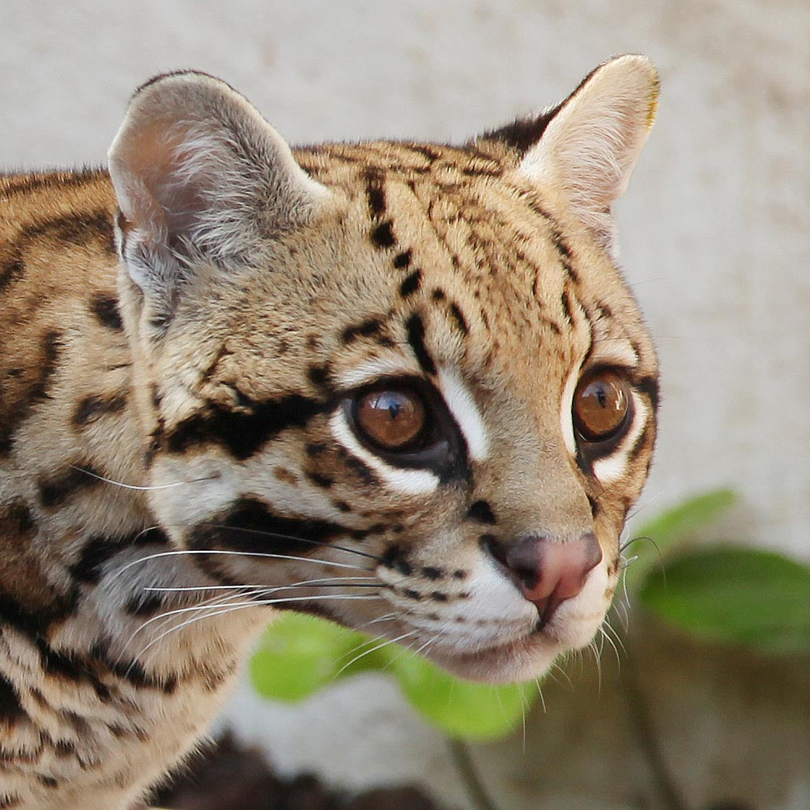
□ que se alejara de su territorio de caza.
□ que cazara para ella.

22. El viejo decidió disparar a la tigrilla cuando...
□ oyó las voces de otros cazadores.
□ comenzaba a anochecer.
□ el animal empezó a cavar entre las piedras para sacarlo de su escondite.

23. Tras matar a la tigrilla, el viejo...
□ está satisfecho de su hazaña (exploit).
□ muere él también a causa de las heridas que le hizo la tigrilla.
□ lamenta lo que ha pasado y maldice a los gringos responsables del desastre ecológico que sufre la selva amazónica.

C/ Después de leer la novela...
1. ¿Qué crees que denuncia esta novela? ¿Qué valores defiende por el contrario?
.............................................................................................................................................................................
.............................................................................................................................................................................
.............................................................................................................................................................................
.............................................................................................................................................................................
.............................................................................................................................................................................
.............................................................................................................................................................................

2. ¿Recomendarías la lectura de esta novela? ¿Por qué ? Justifica con un par de argumentos apoyándote en elementos de la obra (personajes, espacios, etc).
.............................................................................................................................................................................
.............................................................................................................................................................................
.............................................................................................................................................................................
.............................................................................................................................................................................
.............................................................................................................................................................................
.............................................................................................................................................................................

